DOCUMENTACIÓN TABLERO REFERENCIA Y CONTRARREFERENCIA
Este tablero permite analizar el comportamiento de las solicitudes de referencia y contrarreferencia, identificando su estado, evolución mensual y distribución general, con el fin de evaluar la gestión y el resultado de las solicitudes realizadas.
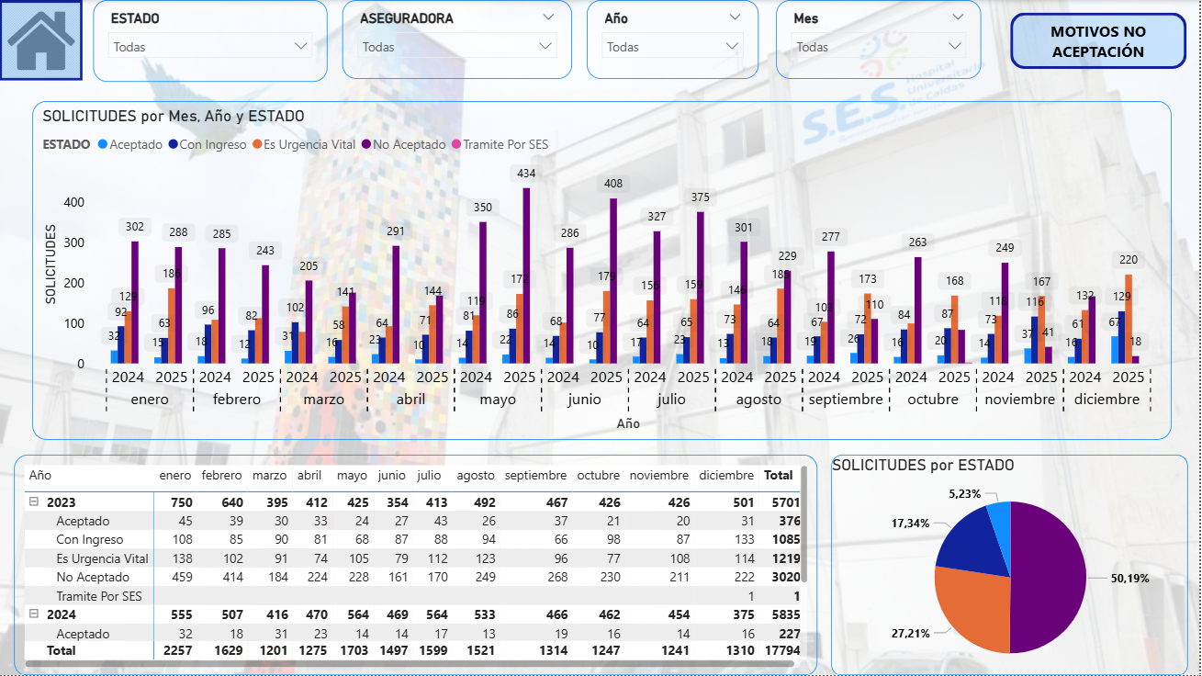
CONSULTA UTILIZADA PARA CREAR ESTE TABLERO
REFERENCIA
select A.*
,D.NOMBRE NOMBRE_ESTADO
,C.NOMBRE NOMBRE_CAUSA
,CASE WHEN F.GDENOMBRE LIKE '%NUEVA%' THEN 'NUEVA EPS'
WHEN F.GDENOMBRE LIKE '%SURA%' AND F.GDENOMBRE NOT LIKE '%ARL SURA%' AND F.GDENOMBRE NOT LIKE '%SEGUROS DE VIDA SURA%' AND F.GDENOMBRE NOT LIKE '%SURAMERICANA%' THEN 'SURA'
WHEN F.GDENOMBRE LIKE '%SANITAS%' AND F.GDENOMBRE NOT LIKE '%COLSANITAS%'
AND F.GDENOMBRE NOT LIKE '%MEDISANITAS%' THEN 'SANITAS'
WHEN F.GDENOMBRE LIKE '%MALLAMAS%' THEN 'MALLAMAS'
ELSE F.GDENOMBRE END ASEGURADORA
,F.OID OID_ASEGURADORA
from fact_referencia A
LEFT JOIN DIM_CAUSAS_RECEPCION B ON A.OID=B.RECEPCIONOID
LEFT JOIN DIM_CAUSAS C ON B.OIDCAUSA=C.OID
LEFT JOIN DIM_ESTADOS_ACEPTACION D ON A.ESTADOSOID=D.OID
LEFT JOIN DIM_PACIENTES E ON A.PACIENTEIDEN=E.PACNUMDOC
LEFT JOIN DIM_ASEGURADORA F ON E.GENDETCON=F.OID
WHERE CAST(FECHALLAM AS DATE) BETWEEN '2023-01-01' AND CAST(GETDATE() AS DATE)

DESCRIPCIÓN DE LOS VISUALES
Filtros
Permiten segmentar la información por Estado, Aseguradora, Año y Mes, facilitando el análisis de las solicitudes según los criterios seleccionados.
Gráfico de columnas – Solicitudes por mes, año y estado
Muestra la cantidad de solicitudes registradas por mes, clasificadas según su estado (Aceptado, Con ingreso, Es urgencia vital, No aceptado y Trámite por SES), permitiendo analizar su comportamiento en el tiempo.
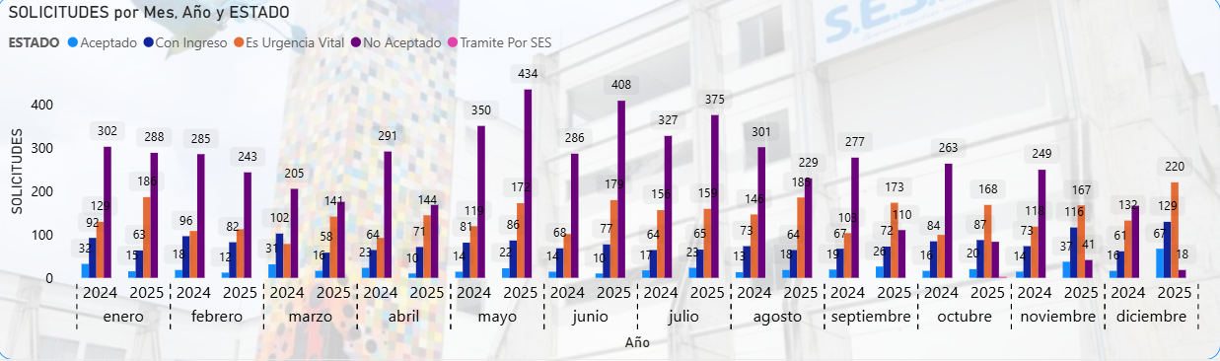
Tabla de detalle anual
Presenta el consolidado mensual de solicitudes por estado y año, permitiendo validar y analizar el comportamiento histórico de las solicitudes gestionadas.
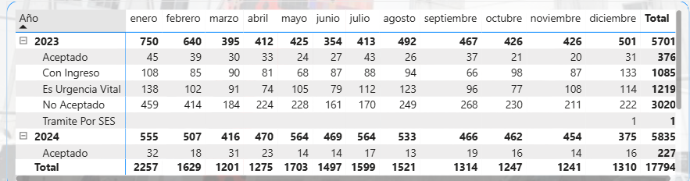
Gráfico circular – Solicitudes por estado
Muestra la distribución porcentual de las solicitudes según su estado, facilitando identificar la proporción de cada tipo dentro del total de solicitudes registradas.
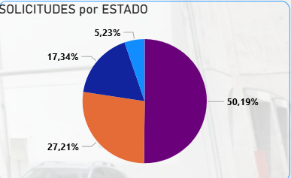
Botón – Motivos no aceptación
Permite acceder a un tablero adicional donde se visualizan los motivos por los cuales las solicitudes no fueron aceptadas.
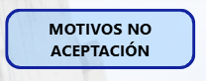
DOCUMENTACIÓN TABLERO MOTIVOS DE NO ACEPTACIÓN
Este tablero permite analizar los motivos por los cuales las solicitudes de referencia no fueron aceptadas, facilitando identificar las principales causas y su comportamiento en el tiempo.

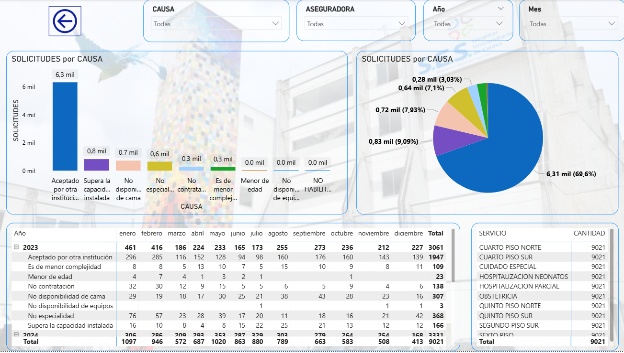

DESCRIPCIÓN DE LOS VISUALES
Filtros
Permiten segmentar la información por Causa, Aseguradora, Año y Mes, facilitando el análisis de las solicitudes según los criterios seleccionados.
Gráfico de barras – Solicitudes por causa
Muestra la cantidad de solicitudes clasificadas según el motivo de no aceptación, permitiendo identificar las causas más frecuentes.
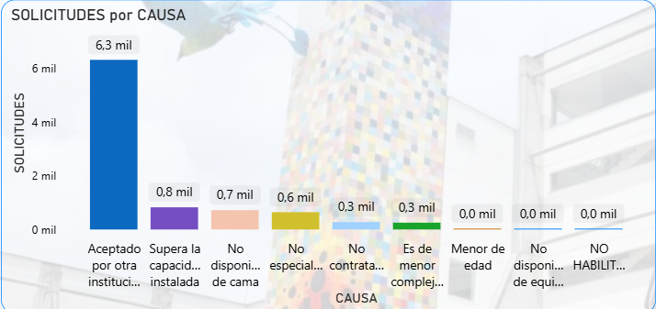
Gráfico circular – Distribución de solicitudes por causa
Presenta la proporción de solicitudes según cada motivo de no aceptación, facilitando visualizar el peso de cada causa dentro del total.
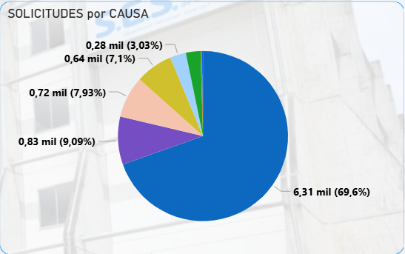

Tabla de detalle anual
Muestra el consolidado mensual de solicitudes por causa y año, permitiendo analizar su comportamiento histórico.
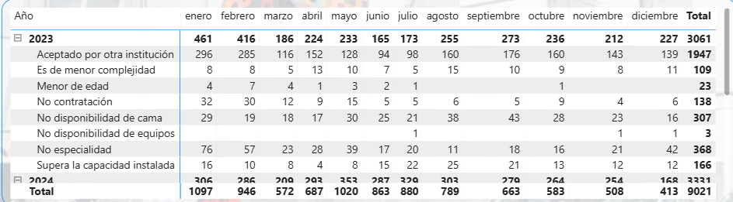
Tabla – Solicitudes por servicio
Presenta la cantidad de solicitudes registradas por servicio, permitiendo identificar en qué áreas se concentran las solicitudes relacionadas con las causas analizadas.
